总 评
成 绩

《数据通信与网络》
实验报告册

学年学期： 2025-2026-1
学生姓名： 陈佳伸
学生学号： 2023317220404
专业年级： 人工智能2302
任课教师： 郑 芳

华中农业大学信息学院
2025年9月
实 验 报 告 册
实验名称 | 实验三 路由器组网及路由协议配置 | 实 验  成 绩
实验日期 | 年 月 日星期 第 - 节 | 实 验  成 绩
- 实验目的（5分）（描述本实验的学习目的及你对本实验的学习预期。）
1. 理解路由器的基本工作原理；
2. 掌握路由器的基本管理和配置方法；
3. 理解路由组网的方法和路由的具体使用；
4. 实现rip路由的协议配置，并进行相关分析；
5. 实现ospf路由的协议配置，并进行相关分析。
- 实验任务（5分）（本实验要求的实验任务完成情况，未完成注明原因。）

静态路由的配置。动态路由协议RIP配置及分析。动态路由协议OSPF配置。
- 实验结果与分析（共60分）（按照实验步骤，写出实验结果并分析。）

任务一：静态路由的配置（20分）
（1）配置完拓扑结构中各主机及路由器的IP地址后，做连通性测试。
连通性测试
序号 | 主机 | 目的IP | Ping测试结果
1 | PC1 | 192.168.1.1 | 成功
2 | PC1 | 10.0.1.1 | 成功
3 | R1 | 10.0.1.2 | 成功
4 | R1 | 192.168.1.2 | 成功
5 | R1 | 10.0.2.1 | 成功
6 | PC1 | 192.168.2.2 | 成功
【实验结果分析】测试结果是否符合预期？通过测试你总结出了什么规律，说明具体理由。
在同一个网段的pc和路由器是相互连通的，但处于不同网络的设备不能相互连通。这是因为跨网需要路由器的转发，但此时还未配置路由器的转发表，故不同网段之间不能连通。

（2）配置各个路由器的从PC1到PC的静态路由表，做连通性测试。
连通性测试
序号 | 主机 | 目的IP | Ping测试结果
1 | PC1 | 192.168.1.1 | 成功
2 | PC1 | 10.0.1.1 | 成功
3 | PC1 | 10.0.2.2 | 成功
4 | PC1 | 192.168.2.1 | 成功

- 查看路由器R2上的路由表信息，并填写下来。
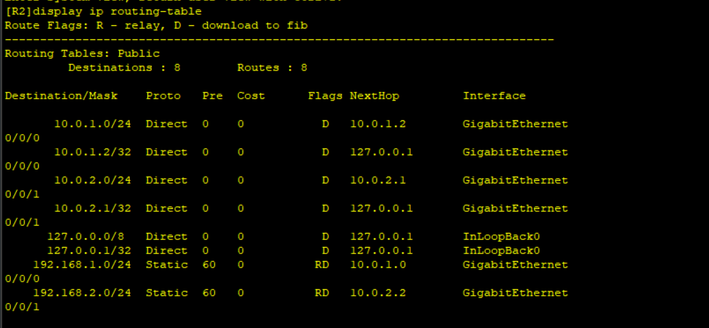

任务二：动态路由协议RIP配置及分析（20分）
（1）配置路由器上运行RIP协议，以R3为例，打开Wireshark在端口GE0/0/1上抓包分析RIP协议工作的过程。回答以下问题：
- request和response包是如何工作的？
Request：当一个路由器（例如R3）启动或者发生路由更新时，它会广播一个RIP请求包到所有直连的邻居路由器。Request包中不包含具体的路由信息，而是用于请求邻居路由器发送它们的路由表信息。
Response：当一个路由器（例如R3）收到RIP请求包后，它会检查自己的路由表，将与收到的请求包中的请求的网络相关的路由信息打包成一个或多个RIP响应包，并通过特定的端口（如GE0/0/1）发送给请求的路由器。Response包中包含了具体的路由信息，如网络地址、子网掩码、下一跳和距离等。

- RIP包封装在哪个协议中进行传输？
RIP包通常封装在UDP（User Datagram Protocol）协议中进行传输。

（2）当所有路由器运行RIP协议后，测试网络的连通性。
序号 | 源主机 | 目的主机 | Ping测试结果
1 | PC1 | PC2 | 成功
2 | PC1 | PC3 | 成功
3 | PC2 | PC3 | 成功

（3）RIP动态路由协议自适应性分析：
- 在PC1上的命令行运行tracert 192.168.3.1 查看报文所传输的路径，在两条可达网络路径中（Path 1：R1->R2->R3， Path 2：R1->R4->R5->R3），报文选择Path 1还是Path2？请说明原因。
选择Path1
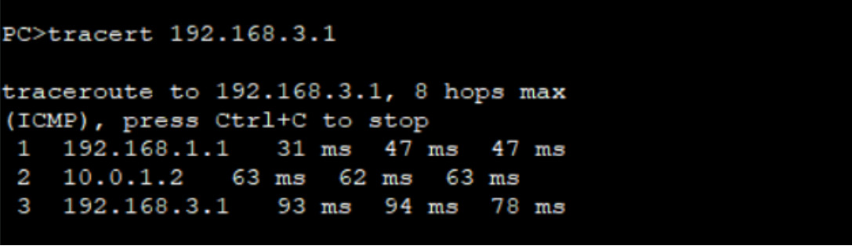

- 将R2与R3路由器之间的连线删除，在路由器R1上 用display ip routing-table protocol rip查看路由信息有什么变化，在PC1上运行tracert 192.168.3.1，查看路径是否发生变化，说明了RIP的什么特性。
删除之后路由信息上少了到达10.0.2.0的路由信息，因为该段已不存在；
再次运行tracert 192.168.3.1发现还能通，虽然原来的通路已不存在，但rip可以动态选择路径，选择了从PC1到PC3的另一条路径。
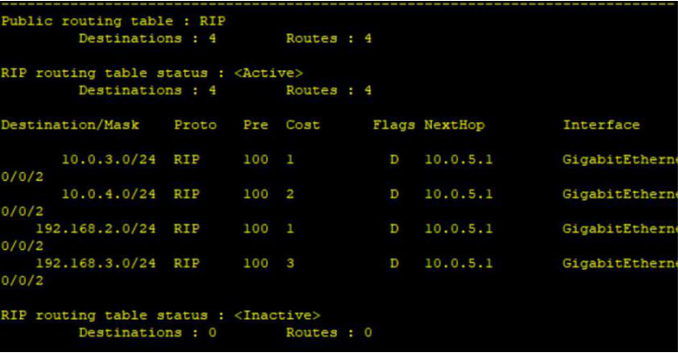

- 在路由器R3上执行undo network 192.168.3.0 命令，在路由器R3上 用display ip routing-table protocol rip，在R1上用display rip 1 database命令查看路由器上的路由信息有何变化。另外在PC1上用tracert 192.168.3.2 跟踪路由命令查看路由表的变化，执行在R3上执行network 192.168.3.0 命令，用display rip 1 database 查看路由表的变化，此现象结果说明了RIP的什么特性。
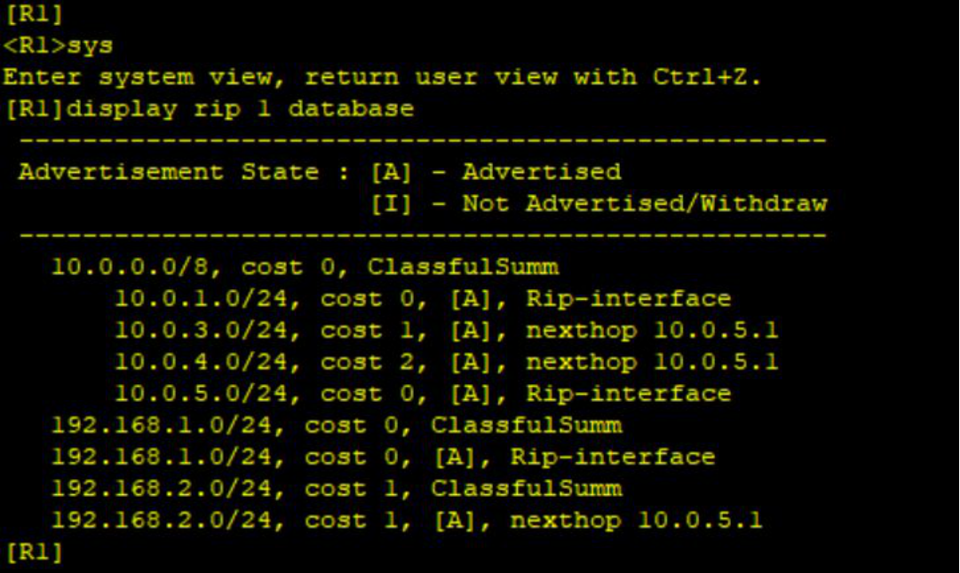
发现没有192.168.3.0了，因为被undo了，再次执行tracert 192.168.3.2，不通，因为此时已经不能到达PC3，192.168.3.0这条路被断了。
再次执行network 192.168.3.0命令之后：
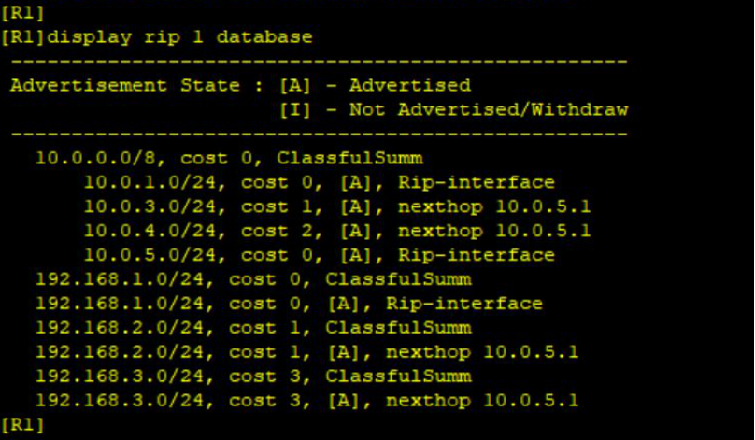
发现被阻断的路又通了，和上述比，多了一条路径，这说明只有给rip赋予相应的网络号之后，才可以进行路由的广播以及更新。

任务三：动态路由协议OSPF配置（20分）
（1）写出在路由器R4配置OSPF协议的命令。
[R4]ospf 1
[R4-ospf-1]area 0
[R4-ospf-1-area-0.0.0.0]network 192.168.2.0 0.0.0.255
[R4-ospf-1-area-0.0.0.0]network 10.0.5.0 0.0.0.255
[R4-ospf-1-area-0.0.0.0]network 10.0.3.0 0.0.0.255

（2）用wireshark抓包分析，有几种类型的OSPF报文，各自的作用是什么。
5种。
1.问候(Hello)分组，用来发现和维持邻站的可达性。
2.数据库描述(Database Description)分组，向邻站给出自己的链路状态数据库中的所有链路状态项目的摘要信息。
3.链路状态请求(Link State Request)分组，向对方请求发送某些链路状态项曰的详细信息。
4.链路状态更新(Link State Update)分组，用洪泛法对全网更新链路状态。这种分组是最复杂的，也是OSPF协议最核心的部分。路由器使用这种分组将其链路状态通知给邻站。
5.链路状态确认(Link State Acknowledgment)分组，对链路更新分组的确认。

（3）进行网络的连通性测试。
序号 | 源主机 | 目的主机 | Ping测试结果
1 | PC1 | PC2 | 成功
2 | PC1 | PC3 | 成功
3 | PC2 | PC3 | 成功

四、实验总结与扩展（共30分）
（1）静态路由的工作原理是什么？（10 分）
网络管理员手动配置路由表：网络管理员根据网络拓扑和需求，手动配置路由器上的路由表。路由表中记录了目的网络的IP地址和下一跳路由器的IP地址。
数据包转发：当一个数据包到达路由器时，路由器会查看数据包的目的IP地址，并与路由表进行匹配。如果路由表中存在与目的地址匹配的条目，则路由器会将数据包发送到该条目指定的下一跳路由器。
下一跳路由器的处理：下一跳路由器接收到数据包后，会再次根据路由表进行匹配，并将数据包转发给下一个合适的路由器，直到数据包到达目的网络。
路由表更新：在静态路由中，路由表不会自动更新。如果网络拓扑发生变化或者需要更改路由策略，网络管理员需要手动更新路由表。
总结来说，静态路由通过手动配置路由表来指定数据包的传输路径。虽然它对于简单的网络环境和小型网络来说比较方便，但在大规模复杂的网络中，静态路由的管理和维护工作将变得复杂和繁重。因此，在更大规模的网络环境中，通常会使用动态路由协议来自动调整和管理路由表。

（2）动态路由和静态路由协议有什么区别？（10 分）
区别：
1. 配置方式：静态路由需要手动配置路由表，管理员需要知道网络拓扑和路由信息，并手动添加路由条目。而动态路由则通过路由协议自动交换路由信息，路由器之间相互通信并自动更新路由表。
2. 路由信息更新：静态路由不会自动更新路由表，当网络拓扑变化时，管理员需要手动更新路由表。而动态路由使用路由协议，当网络拓扑发生变化时，路由器会自动感知并通知其他路由器进行路由表更新。
3. 适应性：静态路由适用于简单的网络环境或者小型网络，它对网络流量和拓扑变化没有自动适应能力。而动态路由更适用于大规模复杂的网络环境，它可以根据网络状况自动调整路由，提供更好的灵活性和可扩展性。
4. 管理和维护：静态路由需要手动配置和管理路由表，这对于大规模网络来说非常繁琐和容易出错。而动态路由使用路由协议自动管理和维护路由表，减轻了管理员的工作负担。
5. 收敛时间：静态路由的收敛时间较长，因为当网络拓扑变化时，管理员需要手动更新路由表，而这个过程可能需要一定的时间。而动态路由的收敛时间更短，因为它可以自动检测网络变化并立即更新路由表。
总的来说，静态路由需要手动配置和管理路由表，适用于简单的网络环境；而动态路由通过路由协议自动交换和更新路由信息，适用于大规模复杂的网络环境，并具有更好的灵活性、可扩展性和管理效率。

（3）以高校校园网为例，其应选用 RIP 还是 OSPF 作为学校的路由交换协议？为什么？（10 分）
在高校校园网中，一般来说，OSPF（开放最短路径优先）是更常见和推荐的路由交换协议选择，而不是RIP（路由信息协议）。以下是选择OSPF的几个理由：
支持更大规模的网络：OSPF适用于更大规模的网络，可以支持复杂的网络拓扑和大量的路由器。在高校校园网中，可能涉及多个校区、教学楼和宿舍楼之间的复杂网络连接，使用OSPF可以更好地处理这些复杂性。
快速收敛：OSPF具有快速的收敛能力，当网络出现链路或节点故障时，它能够迅速更新路由表并重新计算最短路径，以确保数据能够快速传输。在校园网中，网络可靠性和快速恢复对于学生和教职员工的网络体验非常重要。
灵活的分层设计：OSPF支持分层设计，可以将网络划分为多个区域（Area），每个区域内部使用自己独立的路由计算，减少了网络的复杂性和对带宽的需求。这在大型校园网中尤为重要，因为校园网可能需要跨越多个校区和楼宇。
可扩展性：OSPF采用链路状态路由协议，通过交换链路状态信息来计算最短路径。这种设计使得OSPF在网络扩展时能够更好地适应变化，同时减少了网络中的冗余信息。

